МИНИСТЕРСТВО НАУКИ И ВЫСШЕГО ОБРАЗОВАНИЯ
РОССИЙСКОЙ ФЕДЕРАЦИИ
Федеральное государственное автономное образовательное учреждение
высшего образования «Самарский национальный исследовательский университет
имени академика С.П. Королева»
(Самарский университет)

Институт информатики и кибернетики
Кафедра технической кибернетики

Отчет по лабораторной работе №0

по дисциплине:
«Технологии сетевого программирования»

Выполнили: Яшина К.А., Кровяков Д.С.
Группа: 6401-010302D
Преподаватель: Головастиков Н.В.

САМАРА 2026

СОДЕРЖАНИЕ
1 Предметная область и бизнес-цель 3
2 Функционал приложения 4
2.1 Функционал приложения: 4
2.2 Сценарии использования 4
3 Архитектура приложения 6
4 Схема базы данных 7
4.1 Логическая схема 7

- Предметная область и бизнес-цель
Тема: Проектирование распределенной системы управления компетенциями "SkillMatrix Connect".
Предметная область: управление людьми и HR-технологии.
Бизнес-цель: создать платформу для учета профессиональных навыков сотрудников, формирования команд на основе компетенций и автоматизации уведомлений о карьерных изменениях. Приложение помогает менеджерам быстро находить нужных специалистов, а сотрудникам — отслеживать свой профессиональный рост.
- Функционал приложения
  - Функционал приложения:
            - Аутентификация и авторизация
Приложение обеспечивает регистрацию нового пользователя с выбором роли — сотрудник или менеджер. После регистрации пользователь может войти в систему, указав логин и пароль. На основе роли система разграничивает доступ к функциям.
            - Функции пользователей
Роли пользователей:
- Сотрудник (Employee):
  - Редактирование своего профиля.
  - Добавление навыков и указание уровня владения.
  - Просмотр проектов, на которые он назначен.
- Менеджер (Manager):
  - Просмотр списка всех сотрудников и их навыков.
  - Создание проектов и описание требований к ним.
  - Поиск подходящих кандидатов на основе навыков.
  - Подтверждение навыков сотрудников.
            - Уведомления
Пользователь получает уведомления, независимо от роли, в реальном времени при назначении на проект, а также может просматривать историю уведомлений.
  - Сценарии использования
1. Авторизация: Пользователь отправляет логин и пароль, сервер проверяет их и создаёт сессию.
2. Управление профилем: Сотрудник отправляет запрос на добавление нового навыка. Данные сохраняются в БД через SQLAlchemy.
3. Поиск команды: Менеджер создает проект и нажимает «Найти исполнителей». Сервис возвращает список наиболее подходящих сотрудников.
4. Назначение на проект: Менеджер назначает сотрудника на проект. Основной сервис отправляет событие в RabbitMQ.
5. Real-time уведомление: После назначения менеджером сотрудника на проект, событие отправляется в RabbitMQ, и сотруднику передаётся сообщение: «Вы были добавлены в проект *название проекта*».
- Архитектура приложения
Система состоит из следующих компонентов:
1. Main API Service:
Стек: FastAPI, SQLAlchemy, PostgreSQL, Pydantic, JWT.
Причина: JWT — это цифровой пропуск. После логина сервер выдает клиенту зашифрованный токен. Клиент прикладывает его к каждому запросу. Это позволяет системе быть безсостояний — нам не нужно хранить сессии в базе, любой наш микросервис может проверить подлинность токена самостоятельно.
2. gRPC Service:
Стек: gRPC, Python.
Причина: используется для поиска кандидата — это не просто фильтр по названию, в нем будут учитываться веса навыков, загруженность, уровень. Такая логика требует много памяти и процессорного времени. Если запустить это внутри основного API, то пока менеджер ищет команду, другие пользователи не смогут даже залогиниться — основной сервис будет висеть, занятый расчетами.
3. Notification Service:
Стек: RabbitMQ, WebSockets (FastAPI).
Причина: обычный HTTP умеет только отвечать на запрос. Чтобы сервер сам мог постучаться к клиенту и сказать “Тебя добавили в проект”, нужен WebSocket — постоянно открытый канал связи.
4. Инфраструктура:
Docker & Docker Compose: все компоненты (включая БД PostgreSQL и брокер RabbitMQ) запускаются в изолированных контейнерах для идентичности окружения у обоих разработчиков.
- Схема базы данных
  - Логическая схема
Сущности:
- User — пользователь системы (сотрудник или менеджер);
- Skill — навыки;
- Project — проекты компании;
Связи:
- User и Skill — многие-ко-многим. Один сотрудник владеет многими навыками; один навык может быть у многих сотрудников. Реализуется через связующую таблицу UserSkill.
- User и Project — многие-ко-многим. В одном проекте много участников; один сотрудник может участвовать в нескольких проектах. Реализуется через связующую таблицу ProjectMember.
- User (Manager) и Project — один-ко-многим. Один менеджер может вести несколько проектов; у каждого проекта один менеджер. Реализуется через внешний ключ manager_id в таблице Projects, который ссылается на User.user_id.
Визуализация схем баз данных представлена на рисунках 1-2.
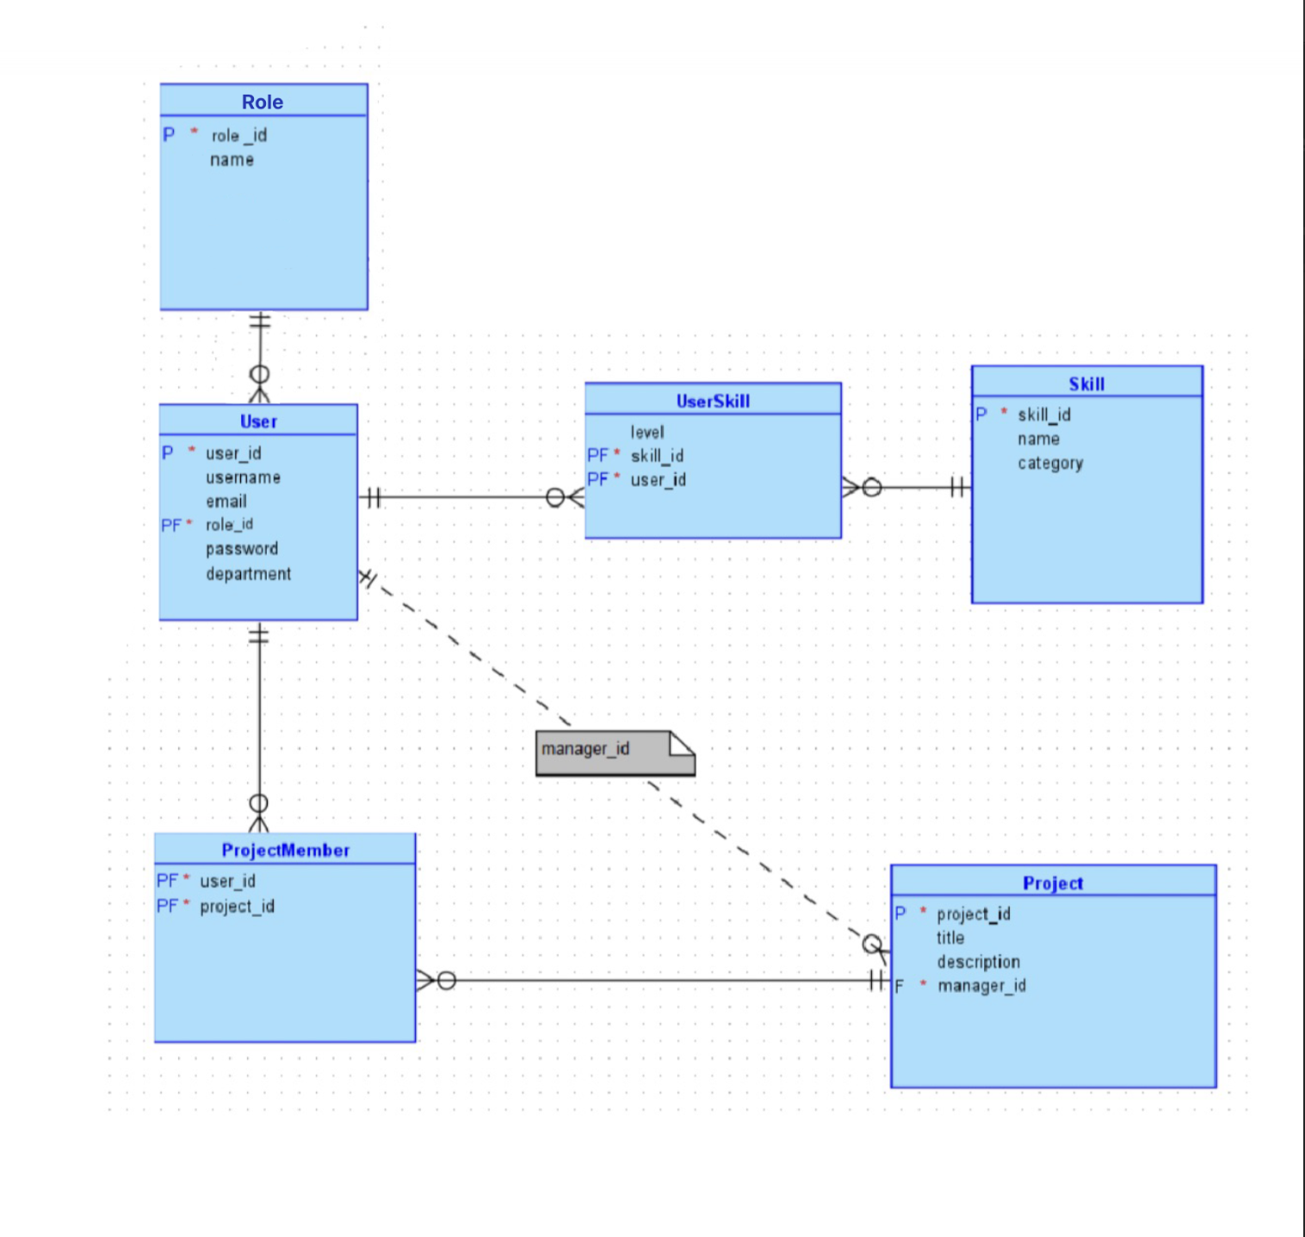
Рисунок 1 — Логическая схема базы данных
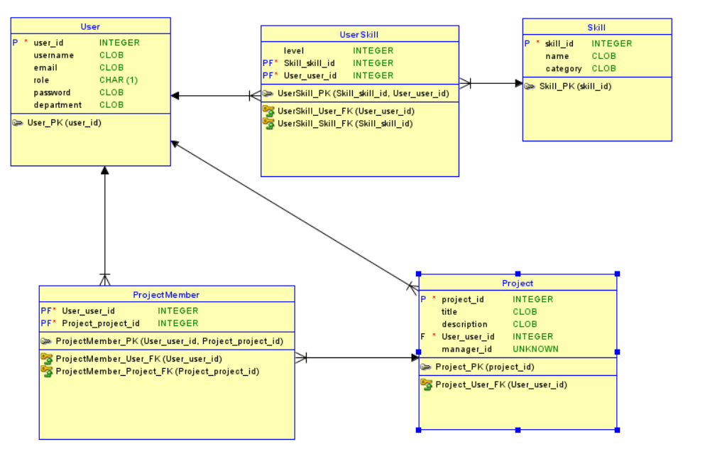
Рисунок 2 — Физическая схема базы данных

